***Objetivos***

**Apresentar as Telas do App Estimative, versão definitiva.**

***Participantes***

|  |  |
| --- | --- |
| **Nome** | **Empresa** |
| Damir Nierotka | Souza Cruz |
| Jonatas Hlebania | Oplen |
| Lidio H. Freitas Jr. | Oplen |

**Data:** 28/07/2017

**Hora:** 17:00

***Pauta***

Apresentar as Telas do App Estimative na versão definitiva.

***Riscos Identificados:***

Não trabalhar com imagens grandes para não tornar o App “pesado” e ocupando muito espaço no Smartphone.

***Conteúdo***

**Telas:**

1. Splash BAT



1. Login.

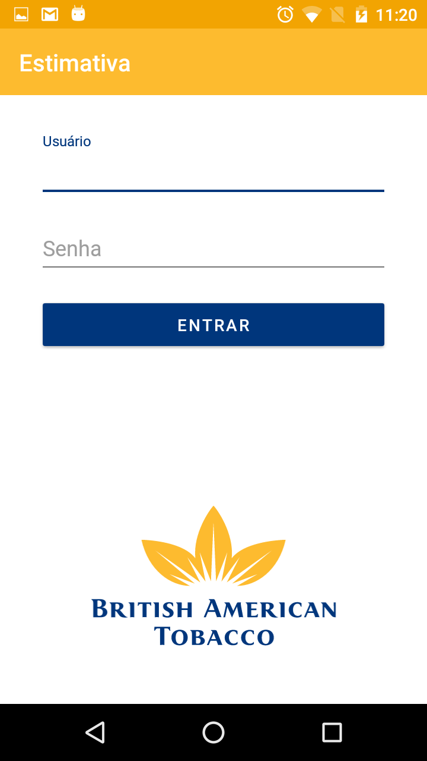

1. Login com Teclado

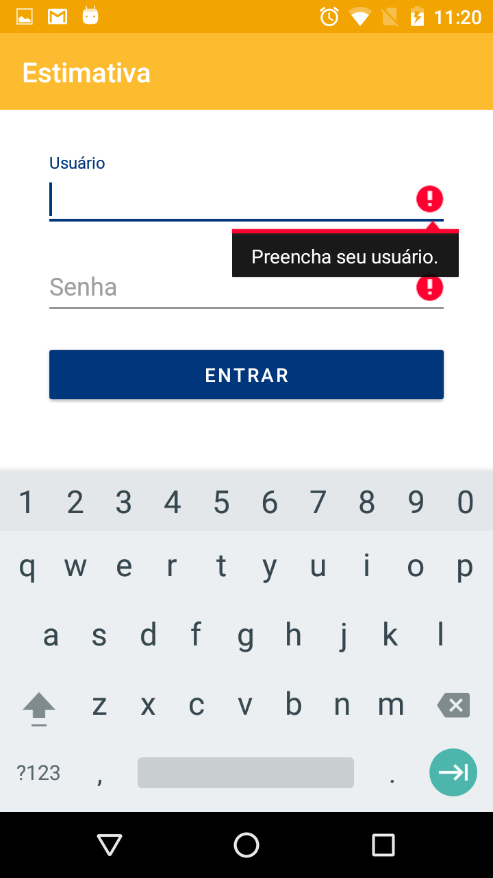

1. Fases e Dashboard

